1.5 วัดและประเมินผลการเรียนรู้
มีการคิดริเริ่ม คิดค้น และพัฒนารูปแบบการวัดและประเมินผลการเรียนรู้ตามสภาพจริง ด้วยวิธีการที่หลากหลายเหมาะสม และสอดคล้องกับมาตรฐานการเรียนรู้และนำผลการวัดและประเมินผลการเรียนรู้ มาใช้แก้ไขปัญหาการจัดการเรียนรู้ เพื่อให้ผู้เรียนพัฒนาการเรียนรู้อย่างต่อเนื่อง และเป็นแบบอย่างที่ดีในการวัดและประเมินผลการเรียนรู้
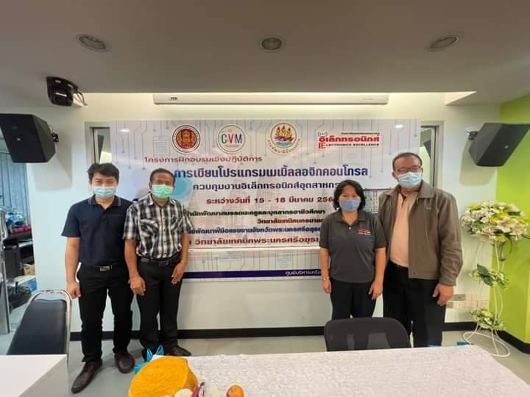

เข้าร่วมการสอบวัดฝีมือแรงงานร่วมกับคณะอาจารย์

